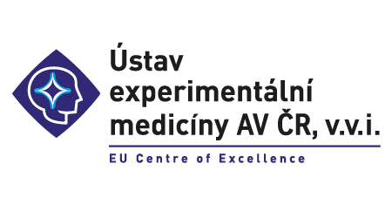

4. února 2020

Vědci z BTÚ a ÚEM AV ČR získali prestižní grant GAČR EXPRO 2021

Koncem loňského roku ukončila Grantová agentura České republiky (GAČR) hodnocení návrhů projektů, přijatých do veřejné soutěže ve výzkumu, experimentálním vývoji a inovacích na podporu grantových projektů základního výzkumu.

Mezi 16 vybranými projekty je i společný výzkumný projekt Biotechnologického ústavu AV ČR (BTÚ) v centru BIOCEV a Ústavu experimentální medicíny AV ČR (ÚEM), zaměřený na výzkum Horizontálního přenosu mitochondrií v biologii rakoviny.

Celková výše grantu činí 50 milionů korun. V průběhu následujících 5 let se tak obě vědecké skupiny zaměří na výzkum molekulárních mechanismů mezibuněčného pohybu mitochondrií, opravných mechanismů nefunkční či jinak poškozené mitochondriální DNA, a dále na význam těchto procesů u obtížně léčitelných a rezistentních typů nádorů.

Očekává se, že výsledky výzkumu povedou nejen k publikacím v prestižních časopisech, ale i k identifikaci nových cílů protinádorové léčby.

Hlavním řešitelem projektu je prof. Ing. Jiří Neužil, CSc. (BTÚ), spoluřešitelem MUDr. Pavel Vodička, CSc. (ÚEM).

„Jsem rád, že se nám podařilo tento prestižní grant získat. Je to o to významnější, jelikož je to jeden ze dvou biomedicínsky zaměřených projektů oceněných prestižním grantovým schématem GAČR EXPRO. Spolupráce s UEM, konkrétně s Dr. Vodičkou, je pro nás velmi významná, neboť tým našeho spoluřešitele nám pomůže v pochopení role opravných mechanismů mitochondriální DNA v mechanismu horizontálního přenosu mitochondrií. Věřím, že se nám podaří získat nejen důležité poznatky pro základní buněčnou biologii zejména v kontextu biologie nádorových onemocnění, ale že tento projekt povede i k nalezení nových zásahových míst pro léčbu nádorových chorob,“ říká prof. Jiří Neužil, vedoucí Laboratoře molekulární terapie (BTU AV ČR – BIOCEV).

Researchers from IBT and IEM CAS have received the prestigious EXPRO 2021 grant

At the end of last year, the Czech Science Foundation (GAČR) completed an evaluation of project proposals accepted for public tender in research, experimental development and innovation to support basic research grant projects.
Among the sixteen selected projects is a joint research project of the Institute of Biotechnology (IBT) in the BIOCEV center and the Institute of Experimental Medicine (IEM) of the Czech Academy of Sciences (CAS), focused on research into the horizontal transmission of mitochondria in the biology of cancer.
The total amount of the grant is 50 million crowns. Over the next 5 years, researchers will focus on research into the molecular mechanisms of intercellular mitochondrial movement, their repair mechanisms of non-functional or otherwise damaged mitochondrial DNA, and the importance of these processes in difficult-to-treat and resistant types of tumours.
The results of the research are expected to lead to the identification of new targets for cancer treatment.
The main researcher of the project is prof. Jiří Neužil, PhD (IBT CAS), co-researcher is Pavel Vodicka, MD, PhD (IEM CAS).
"I am delighted that we have managed to secure this prestigious grant. This is particularly important as it is one of two biomedically focused projects awarded by the acclaimed GAČR EXPRO grant scheme. Cooperation with IEM CAS, specifically with Dr Vodička is very significant for us; the team of our co-researcher will assist our understanding of the role of mitochondrial DNA repair mechanisms in the mechanism of horizontal mitochondrial transmission. I believe that we will be able to gain not only important knowledge for basic cell biology, especially in the context of cancer biology, but that this project will also lead to finding new intervention sites for the treatment of cancer," says prof. Jiří Neužil, Head of the Laboratory of Molecular Therapy (BTU AV ČR - BIOCEV).
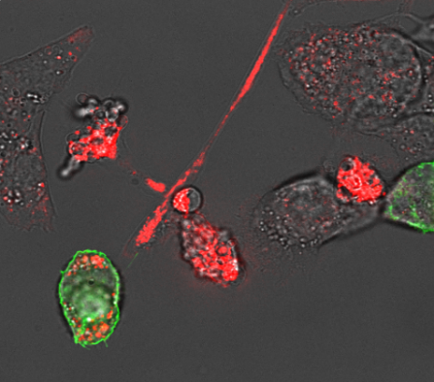
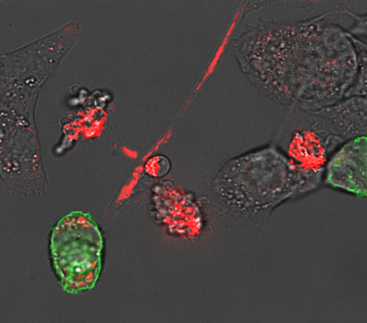
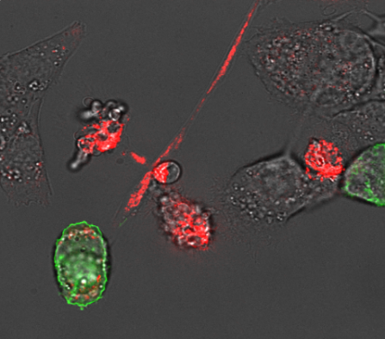
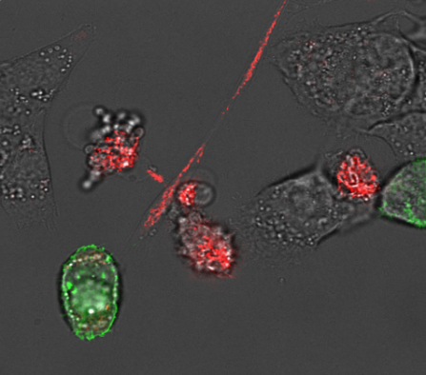
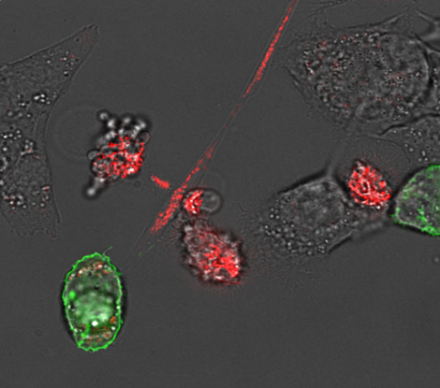
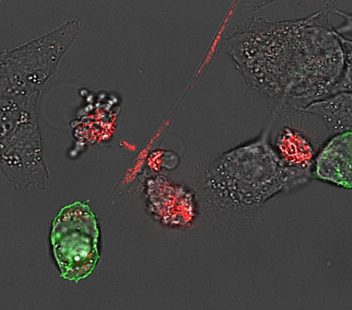
2 min
5 min
8 min
11 min
14 min
10 μm
0 min

Obrázek ukazuje přesun mitochondrií z mezenchymálních kmenových buněk označených červeným fluoroforem, které putují tzv. nanovlákny do příjemcovských nádorových buněk s porušenou mitochondriální DNA označených zeleným fluoroforem.
The figure shows the movement of mitochondria from mesenchymal stem cells decorated with red fluorophore via so the called tunneling nanotubes to acceptor cancer cells with damaged mitochondrial DNA decorated with green fluorophore.

Připravili:
Mgr. Petr Solil / BTÚ AV ČR, Biocev
Mgr. Petr Caletka / ÚEM AV ČR

